Presseinformation

Designsieger in Serie
SEQUENCE mit „Red Dot: Best of the Best“ ausgezeichnet
Mit den LED-Leuchten SEQUENCE, AXON und INTRO setzt Zumtobel seine Erfolgsserie bei internationalen Designpreisen fort. Mit ihrer brillanten Gestaltungs- und Lichtqualität setzt sich SEQUENCE als bestes Produkt in der Kategorie Licht und Leuchten durch und erhält die Auszeichnung „Red Dot: Best of the Best“.
Dornbirn, Juni 2015 – Auf der Suche nach gutem Design und echter Innovation hat die Jury des Red Dot award mit der LED-Pendel- und Anbauleuchte SEQUENCE einen verdienten Träger der „Red Dot: Best of the Best“ Auszeichnung gefunden. Zudem wurden das LED-Strahlersystem INTRO und die LED-Pendelleuchte AXON für ihre hohe Gestaltungsqualität mit einem Red Dot Produktdesignaward prämiert.
Ausgangspunkt für das Design von SEQUENCE sind die Studienergebnisse zu den Bedürfnissen des Menschen in einem modernen Arbeitsumfeld. Losgelöst von bestehenden Konzepten hat Zumtobel eine Leuchte entwickelt, die im Hinblick auf Flexibilität und Individualisierbarkeit des Lichts neue Dimensionen eröffnet. SEQUENCE hebt sich durch die elegante Formensprache und dezente Materialisierung von anderen Büroleuchten ab. „Zumtobel steht für Designqualität und angewandte Innovation. Die individuellen Bedürfnisse der Nutzer stehen dabei immer im Mittelpunkt. SEQUENCE demonstriert diesen Anspruch eindrücklich. Wir freuen uns sehr, dass unsere Leistung mit einem Red Dot: Best of the Best award honoriert wird.“, so Stefan von Terzi, Marketing Direktor Zumtobel.
Die Red Dot Gala findet am 29.06.2015 im Essener Aalto-Theater statt. Als Preisträger des Red Dot: Best of the Best award wird Zumtobel die besondere Ehre zuteil den Red Dot award im Beisein von mehr als 1.200 Gästen aus der internationalen Designszene, Medien, Wirtschaft und Politik auf der Bühne entgegenzunehmen.
Die Gewinner-Produkte auf einen Blick
SEQUENCE: Die LED-Pendel- und Anbauleuchte SEQUENCE bietet dem Anwender mit ihren getrennt steuerbaren LED-Modulen maximale Gestaltungsfreiheit für eine individuelle Arbeitsplatzbeleuchtung. Modernste LED-Technologie und die damit verbundene Miniaturisierung der Lichtquelle legen die Basis für einen nur 25 mm flachen Leuchtenkörper, der sich ästhetisch in jede Raumarchitektur einfügt. SEQUENCE bietet eine optimale Kombination von Direkt- und Indirekt-Beleuchtung. Mit der Entwicklung der speziellen Linsentechnologie advancedOptics ist es gelungen, die Anforderungen nach hohen Lichtmengen bei perfekter Entblendung optimal zu erfüllen.
INTRO: Das modulare LED-Beleuchtungssystem bietet dem Handel eine effiziente und maximal individualisierbare Beleuchtungslösung für unterschiedliche Bereiche, vom Schaufenster, über Regale und Nischen bis hin zur Aktionsfläche, in einem durchgängigen Design. Die Basis des Systems bilden flexibel ausrichtbare Strahlermodule, die je nach Anforderung in unterschiedlichen Lichtfarben oder Abstrahlcharakteristiken kombiniert werden können. Mit der Entwicklung der liteCarve® Reflektortechnologie begründet INTRO eine neue Produktkategorie: einen Strahler für vertikal-rechtwinklige Flächen. Grundlage dieser Innovation ist der zum Patent angemeldete Freiformreflektor, der eine sehr genaue und ausgewogene rechtwinklige Lichtverteilung möglich macht, selbst bis in die entferntesten Randbereiche.
AXON: Die LED-Pendelleuchte begeistert mit ihrem schlanken quadratischen Design. Der elegante Leuchtenkörper mit Abmessungen von nur 38x38mm unterbietet die gängigen Limits einer kompakten Büroleuchte. Trotz der miniaturisierten Form garantiert sie maximale Wirkung und Effizienz. Die Indirekt-Direktleuchte nutzt die innovative advancedOptics-Linsentechnologie, welche hohe Lumenpakete, eine exzellente Entblendung und geringe Leuchtdichten garantiert: Arbeitsplätze werden effizient ausgeleuchtet, gleichzeitig wird die Decke über eine speziell weit- strahlende Indirektoptik gleichmäßig aufgehellt.

Bildunterschriften:

(Photo Credits: Zumtobel)
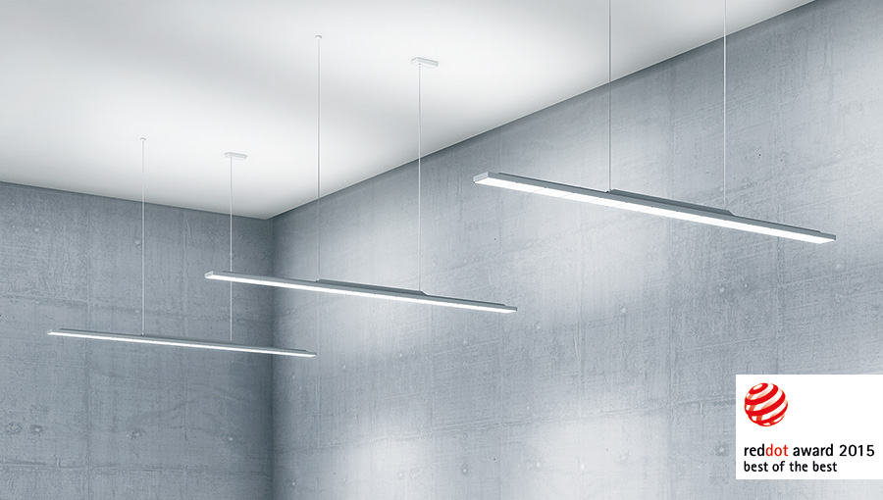
Bild 1: SEQUENCE setzt sich als bestes Produkt in der Kategorie Licht und Leuchten durch und erhält die Auszeichnung „Red Dot: Best of the Best“.

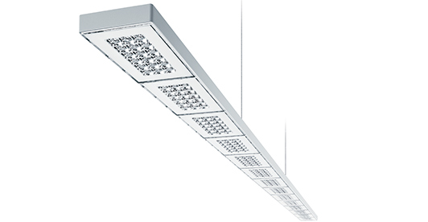
Bild 2: Modernste LED-Technologie schafft perfekt entblendete Bürobeleuchtung, die dem Benutzer maximalen Sehkomfort bietet.

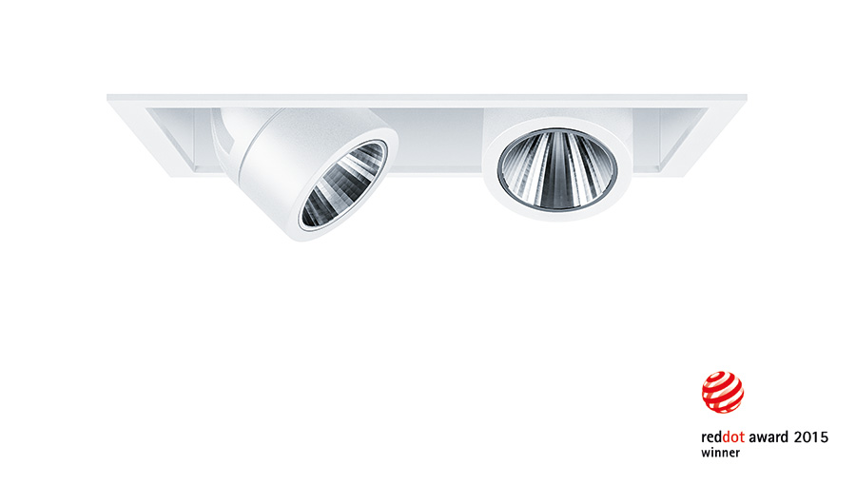
Bild 3: Das Retailstrahlersystem INTRO erhält einen Red Dot award 2015.
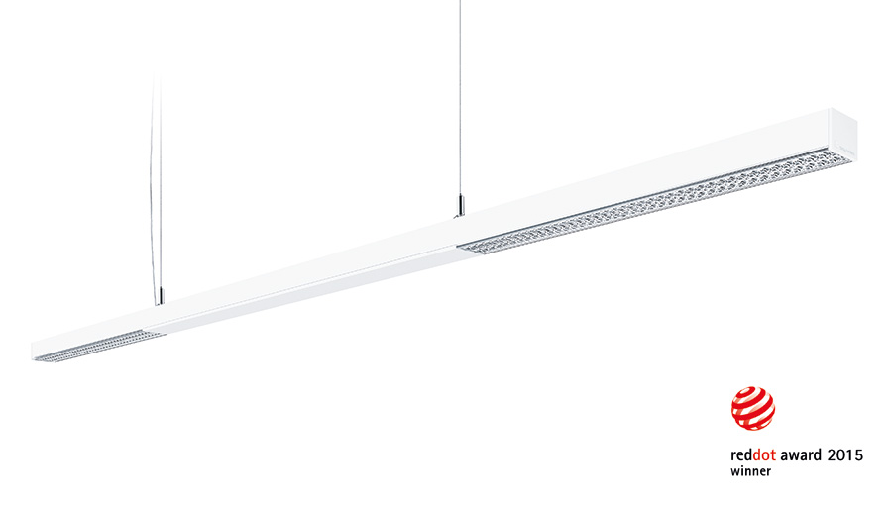
Bild 4: Auch die unerreicht schlanke Indirekt-/Direktleuchte AXON, die höchste Effizienz mit dem Komfort einer gut entblendeten Büroleuchte verbindet, wurde mit einem Red Dot award 2015 ausgezeichnet.
Bild 5: Stefan von Terzi, Marketing Direktor Zumtobel
Pressekontakt:
Zumtobel Lighting GmbH
Sophie Moser
Head of Brand Communications
Schweizer Strasse 30
A-6850 Dornbirn

Tel: +43 5572 390 26527
Mobil: +43 664 80892 3074
press@zumtobel.com

www.zumtobel.com

Vertrieb Deutschland, Österreich, Schweiz:
ZG Licht Mitte-Ost GmbH  Grevenmarschstr. 74-78  D-32657 Lemgo  Tel: +49 5261 212 0  Fax: +49 5261 212 9000  info@zumtobel.de  www.zumtobel.de | ZG Licht Nord-West GmbH  Stahltwiete 20  D-22761 Hamburg  Tel: +49 40 53 53 81 0  Fax: +49 40 53 53 81 99 info@zumtobel.de  www.zumtobel.de | ZG Licht Süd GmbH  Solmsstr. 83  D-60486 Frankfurt  Tel: +49 69 26 48 89 0  Fax: +49 69 69 26 48 89 80  info@zumtobel.de  www.zumtobel.de
ZG Lighting Austria GmbH  Donau-City-Strasse 1  A-1220 Wien  Tel: +43 1 258 2601 0  Fax: +43 1 258 2601 82845  welcome@zumtobel.at  www.zumtobel.at | Zumtobel Licht AG  Thurgauerstrasse 39  CH-8050 Zürich  Tel: +41 44 305 35 35  Fax: +41 44 305 35 36  info@zumtobel.ch  www.zumtobel.ch

Über Zumtobel
Zumtobel, international führender Anbieter von ganzheitlichen Lichtlösungen, macht das Zusammenspiel von Licht und Architektur erlebbar. Als Innovationsführer bietet Zumtobel ein umfassendes Portfolio an hochwertigen Leuchten und Lichtmanagementsystemen für die professionelle Gebäudebeleuchtung in den Bereichen Büro, Bildung, Verkauf, Handel, Hotel und Wellness, Gesundheit, Kunst und Kultur sowie Industrie an. Zumtobel ist eine Marke der Zumtobel Group AG mit Konzernsitz in Dornbirn, Vorarlberg (Österreich).
Zumtobel. Das Licht.

